РОССИЙСКИЙ УНИВЕРСИТЕТ ДРУЖБЫ НАРОДОВ

Факультет физико-математических и естественных наук

**Отчёт по лабораторной работе №8**

*Дисциплина: Операционные системы*

Группа: НБИ-01

Студент: Баротов Комрон

Москва 2022г.

***Цель работы:***

Познакомиться с операционной системой Linux. Получить практические навыки работы с редактором vi, установленным по умолчанию практически во всех дистрибутивах.

***Ход работы:***

Задание 1

1.Создадим каталог /work/os/lab06. Перейдём в этот каталог и вызовим редактор vi и создадим файл hello.sh

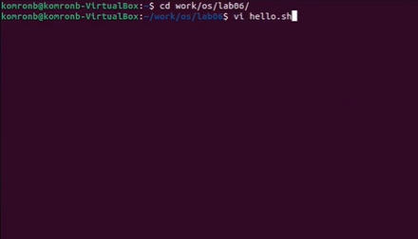

2.Нажмем клавишу **i** и пишем следующий текст

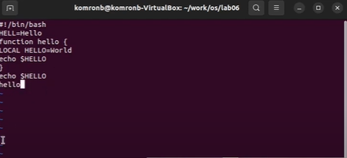

3.Нажимаем : для перехода в режим последней строки. Теперь нажмём wq для сохранения нашего текста и для завершения работы. Сделаем наш файл исполняемым.

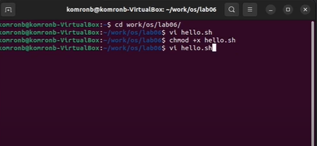

4.Установим курсор в конце слова HELL и заменим на HELLO перейдя в режим вставки.

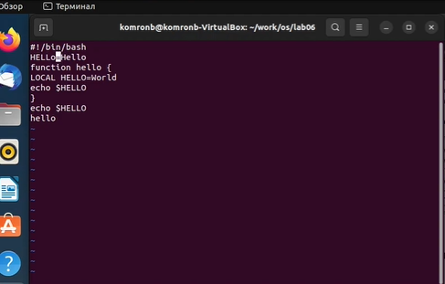

5. Перейдя в режим вставки удаляем слово LOCAL и наберём следующий текст local и нажимаем esc для возврата в командный режим.

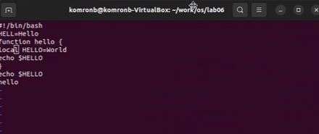

6.Установим курсор в последнюю строку пишем следующий текст : echo $HELLO. Удаляем последнюю строку. Введём команду u для отмены последнего действия. И потом завершим работу сохраняя наш файл.

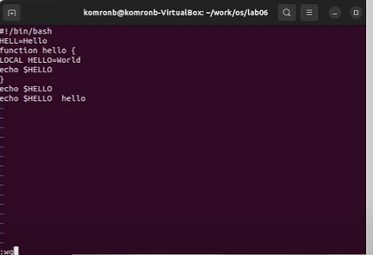

Вывод:

В этой работе мы получили практические навыки работы с редактором vi. Также мы освоили основные горячие клавиши редактора vi.